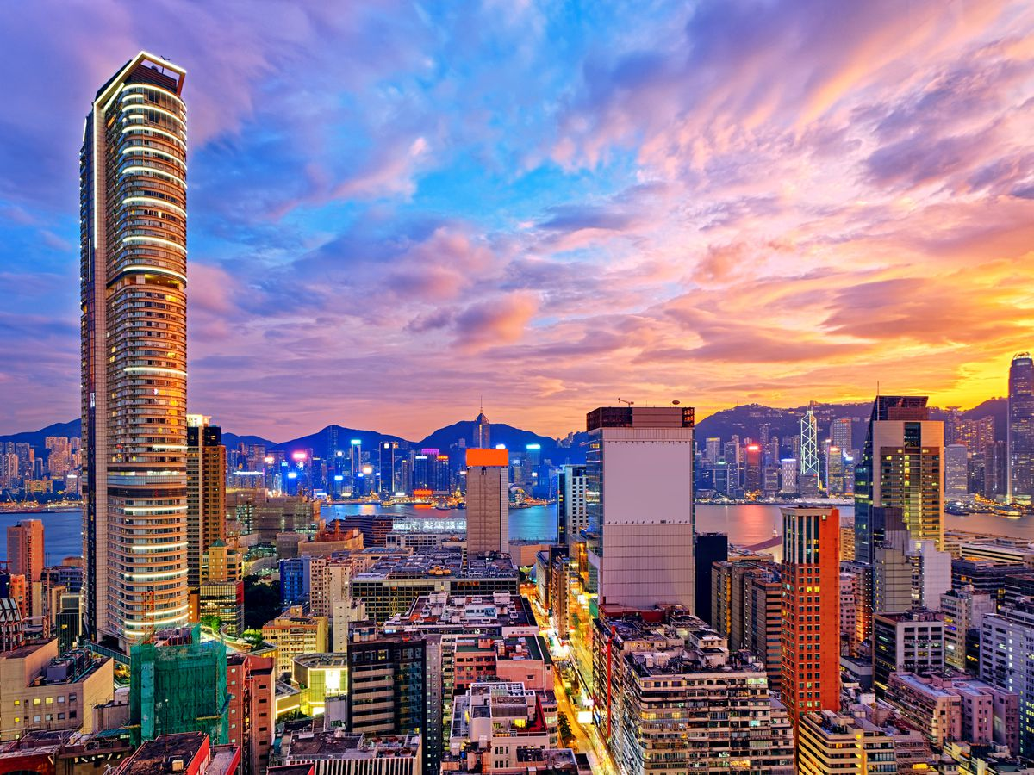
GRAND HONGKONG 3D 2N
08-10 AUGUST 2019

บินด้วยสายการบิน CATHAY PACIFIC (CX) : ขึ้นเครื่องที่สนามบินสุวรรณภูมิ (BKK)
**โหลดกระเป๋าสัมภาระโดยน้ำหนักไม่เกิน 20 ก.ก. และ ถือขึ้นเครื่องบินได้น้ำหนักไม่เกิน 7 ก.ก. **

วันที่ 8 สค กรุงเทพฯ(สุวรรณภูมิ) – เมืองฮ่องกง - กระเช้านองปิง-พระใหญ่โปหลิน - ซิตี้ เกท เอาท์เล็ท (-/L/D)

05.00.30 คณะพร้อมกัน ณ ท่าอากาศยานนานาชาติ สุวรรณภมิ ชั้น 4 เคาน์เตอร์เช็คอิน M สายการบิน CATHAY PACIFIC โดยมีเจ้าหน้าที่ของบริษัทฯ คอยให้การต้อนรับ อำนวยความสะดวกตลอดขั้นตอนการเช็คอิน และ หัวหน้าทัวร์ให้คำแนะนำเพื่อเตรียมความพร้อมก่อนออกเดินทาง ** ประเทศฮ่องกงไม่อนุญาตให้นำอาหารสด จำพวก เนื้อสัตว์ พืช ผัก ผลไม้ เข้าประเทศ หากฝ่าฝืน จะมีโทษปรับและจับ ทั้งนี้ขึ้นอยู่กับดุลพินิจของเจ้าหน้าที่ศุลกากร ด่านตรวจคนเข้าเมือง **

08.15 ออกเดินทางสู่ ท่าอากาศยานนานาชาติ เช็กแล็บก๊อก ประเทศฮ่องกง โดยสายการบิน CATHAY PACIFIC เที่ยวบินที่ CX700** บริการอาหาร และ เครื่องดื่มบนเครื่องบิน **

12.10 เดินทางถึง ท่าอากาศยานนานาชาติ เช็กแล็บก๊อก ประเทศฮ่องกง ** ตามเวลาท้องถิ่น จะเร็วกว่าประเทศไทยประมาณ 1 ชั่วโมง **

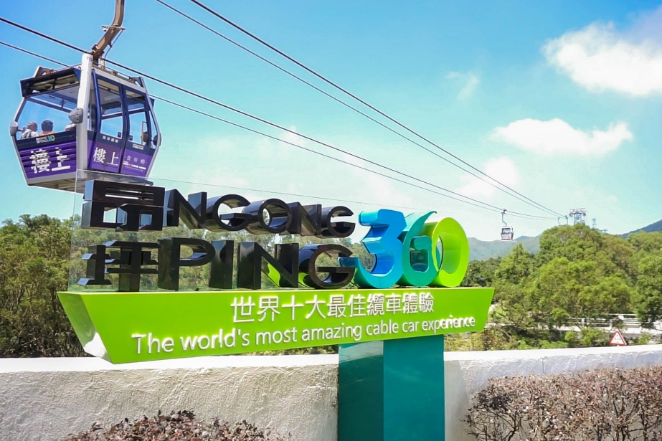
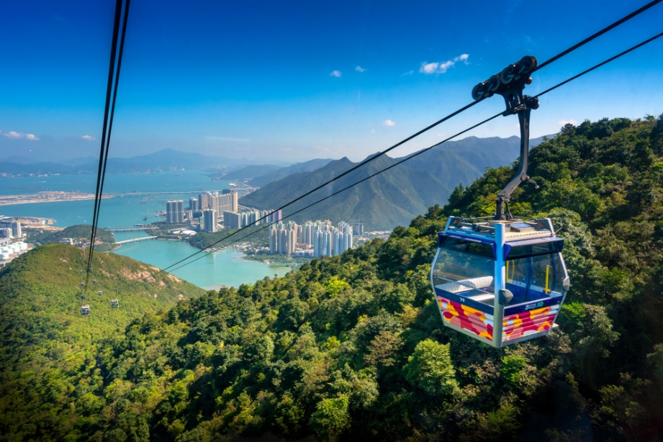

นำท่านเดินทางสู่สถานี กระเช้านองปิง 360 องศา (Ngong Ping 360) ที่ยาวที่สุดในโลก จากตุงชุงสู่ที่ราบนองปิงใน เวลา 25 นาที ท่านจะได้ชมทิวทัศน์รอบตัว 360 องศาของเกาะลันเตา พบกับ สถาปัตยกรรมจีนโบราณของหมู่บ้านนองปิงบนพื้นที่ 1.5 เฮคตาร์เหนือระดับน้ำทะเล 371 เมตร นำท่านเดินทางสู่ วัดพระใหญ่โปหลิน (Polin Monastery) เพื่อให้ท่านนมัสการพระใหญ่วัดโปหลิน หรือ นิยมเรียกว่าพระใหญ่แห่งเกาะลันเตา เพื่อเป็นสิริมงคล ** ในกรณีที่กระเช้านองปิง งดให้บริการ ไม่ว่าเหตุใดก็ตาม ทางบริษัทขอสงวนสิทธิ์ ปรับเปลี่ยนโปรแกรมเป็นนั่งรถโดยสารของทางนองปิง เป็นการทดแทน **

เที่ยง บริการอาหารกลางวัน NGONG PING GARDEN
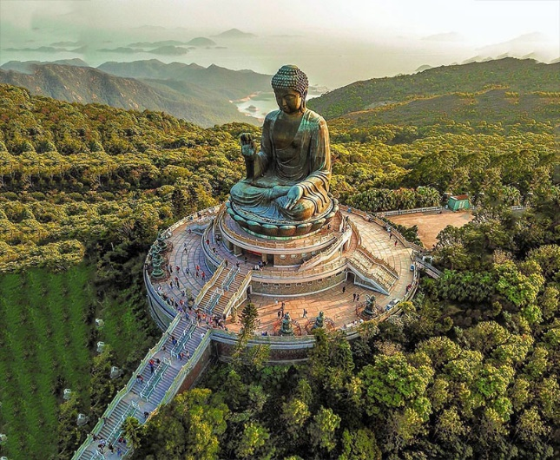
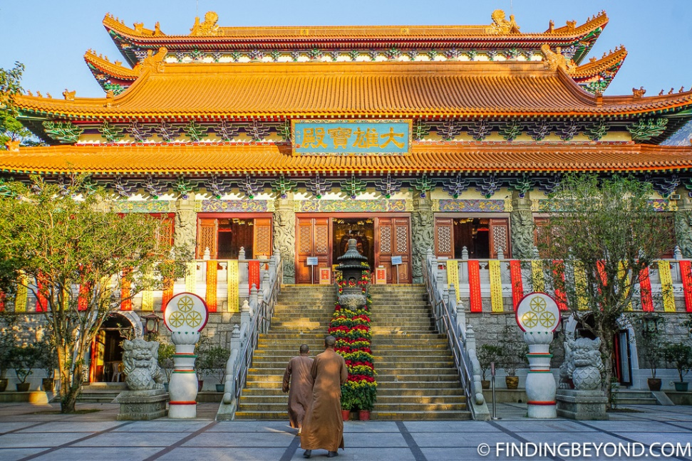

ท่านสามารถเดินขึ้นไปสักการะ วัดพระใหญ่โปหลิน (Polin Monastery) หรือนิยมเรียกว่าพระใหญ่ลันเตา องค์พระสร้างจากการเชื่อมแผ่นสัมฤทธิ์ถึง 200 แผ่น หนัก 250 ตันและสูง 34 เมตร องค์พระหันพระพักตร์ไปยังเนินเขาเบื้องล่างบริเวณทะเลจีนใต้จากนั้นอิสระให้ท่านได้สัมผัสกับหมู่บ้านวัฒนธรรมนองปิง ให้ท่านได้อิสระเที่ยวชม ร้านค้า ร้านอาหาร และชมการแสดงกลางแจ้งมากมาย บริเวณหมู่บ้านจำลองแห่งนี้ท่านจะได้พบความสนุกที่สามารถผสมผสานระหว่างความเจริญและวัฒนธรรมดั้งเดิมไว้ได้อย่างลงตัว

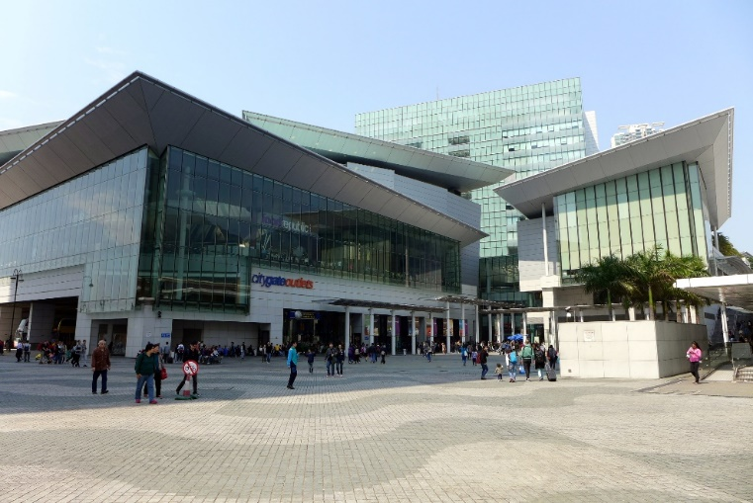
นำท่านเดินทางสู่ ซิตี้ เกท เอาท์เล็ท (City Gate Outlet) เป็นเอาท์เล็ทขนาดใหญ่ที่สุดของฮ่องกง อยู่ใกล้กับสนามบินฮ่องกง ติดกับสถานีรถไฟ Tung Chung Station ซึ่งเป็นสถานที่ขึ้นกระเช้าไปไหว้พระใหญ่นองปิง มีแบรนด์ต่างประเทศให้เลือกมากมาย Sale กัน 40-70% จนทั้งคนฮ่องกงและนักท่องเที่ยวต่างพากันมาช้อปปิ้งกันที่นี่จนเต็มห้างเลยทีเดียว นอกจากส่วนของห้างแล้วยังมีร้านอาหารต่างๆ , ศูนย์อาหาร Food Republic , ซุปเปอร์มาร์เก็ต , โรงภาพยนตร์ และโรงแรม Novotel City Gate Hong Kong ห้าง City Gate Outlet มีแบรนด์ต่างๆให้เลือกมากกว่า 90 แบรนด์ เช่น Nike , Addidas , New Balance , Burburry , Coach , Michel Kor , Kate Spade , Polo Ralph Lauren , The Northface , Armani Exchange , Bally , Crocs , Columbia , Esprit , Evisu , Guess , Giordano , Levis , Lacoste , Puma , Tumi และ Timberlan

ค่ำ บริการอาหารค่ำ ณ ภัตตาคาร ROASTED GOOSE

ที่พัก โรงแรม PANDA HOTEL

วันที่ 9 สค ดิสนีย์แลนด์-จิมซาจุ่ย- Symphony of Lights (B/L/-)

เช้า เดินทางออกจากโรงแรม รับประทานอาหารเช้าแบบติ่มซำ
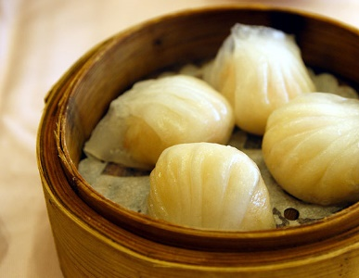
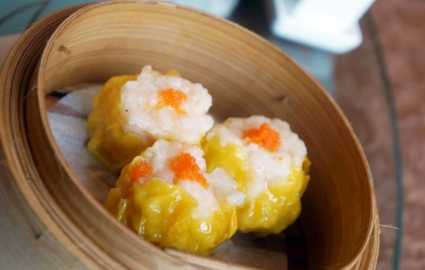
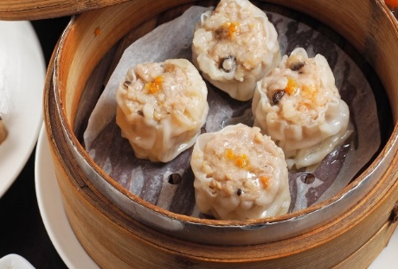

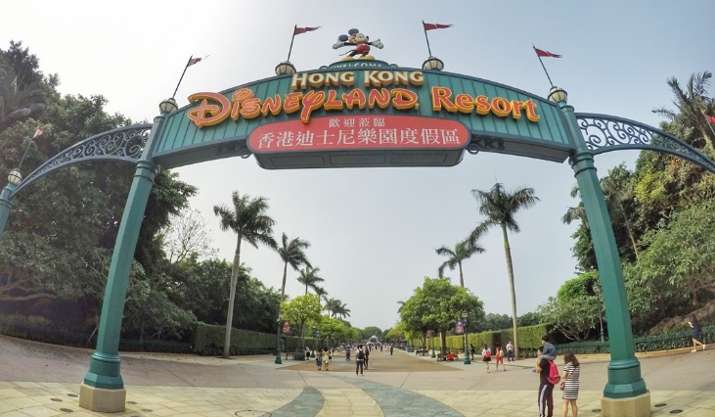
นำท่านเดินทางสู่ ดิสนีย์แลนด์ (Disneyland) (รวมค่าเข้าเรียบร้อยแล้ว) ดินแดนฝัน เข้าสู่อาณาจักรแห่งเวทย์มนตร์ ที่ได้รับแรงบันดาลใจจากเทพนิยายในฝัน ที่เต็มไปด้วยมนตร์มายา ความสวยงาม ความตื่นเต้น การสำรวจ และตัวละครของดิสนีย์ ให้ท่านเพลิดเพลินไปกับนานาเครื่องเล่นหลากหลายชนิดทั้ง 7 โซน Main Street , USA , Fantasyland , Adventure Land , Tomorrow land , Grizzly Gulch และ ที่ดินของ Toy Story ทุกอย่างไม่ต้องจ่ายเงินเพิ่ม อาทิ การนั่งรถไฟไอน้ำโบราณเพื่อชมรอบสวนสนุก , ชมขบวนพาเหรดของเหล่าตัวการ์ตูนจากดิสนีย์, นั่งรถไฟเหาะที่ Space - Mountain , ชมภาพยนตร์การ์ตูนสามมิติที่ Mickey’s PhillarMagic , ชมละครเพลงพร้อมแสง สี เสียงอันตระการตาที่ Festival of the Lion King และผจญภัยไปกับการล่องเรือเข้าไปในป่าดงดิบที่ Rafts to Tarzan’s Tree House , หุบเขากริซลีย์หมีใหญ่ รถรางตะลุยขุมทองแดนเถื่อนกับ Runaway Mine Cars , ไปในอาณาจักรของเล่นในสวนหลังบ้านของ Andy เพลิดเพลินกับของเล่นและกิจกรรมมากมายในโซน Toy Story Land

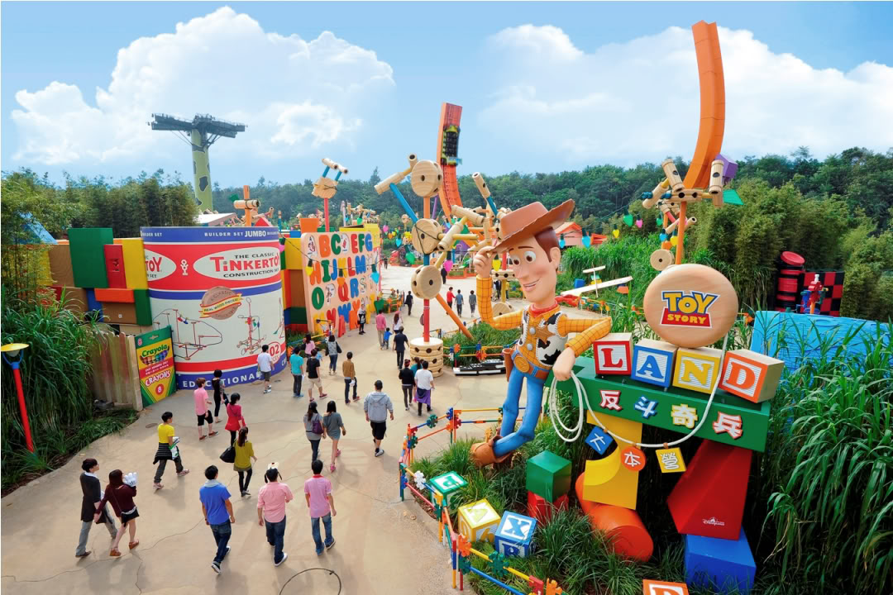
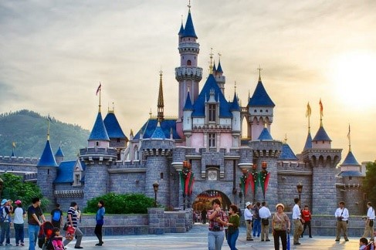

แนะโซนเครื่องเล่นใหม่ !! หนึ่งในซุปเปอร์ฮีโร่ที่ยิ่งใหญ่ที่สุดคนหนึ่งของโลกมาอยู่ท่ามกลางพวกเราเพลิดเพลินไปกับโลกที่น่าตื่นตาตื่นใจของสตาร์ค อินดัสตรี้! เชิญพบกับนวัตกรรมล่าสุดของสตาร์คด้วยตาของคุณเอง ชมชุด Iron Man Mark III ซึ่งเป็นสัญลักษณ์ของไอร่อนแมนได้อย่างใกล้ชิดเตาปฏิกรณ์อาร์คและผลงานชิ้นเอกด้านเทคโนโลยีล่าสุด Iron Wing ยานต้านแรงโน้มถ่วง

อิสระอาหารกลางวัน และอาหารเย็น เพื่อให้ทุกท่านสะดวกต่อการท่องเที่ยว
**พิเศษคูปองส่วนลดอาหารในดิสนีย์แลนด์ มูลค่า 50 HKD

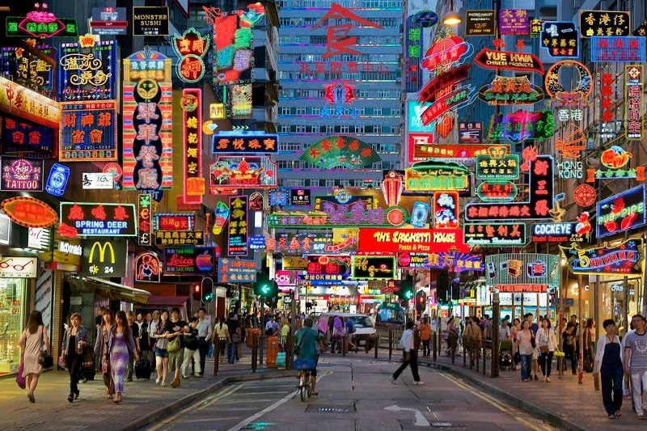
นำท่านเดินทางสู่ ถนนนาธาน (Nathan Road) ให้ท่านเต็มอิ่มกับการช้อปปิ้งย่าน จิมซาจุ่ย (Tsim Sha Tsui) มักจะตั้งต้นกันที่ สถานีจิมซาจุ่ยมีร้านขายของทั้ง เครื่องหนัง , เครื่องกีฬา , เครื่องใช้ไฟฟ้า , กล้อง ถ่ายรูป ฯลฯ และสินค้าแบบที่เป็นของพื้นเมืองฮ่องกงอยู่ด้วยและตามซอกตึกอันซับซ้อนมากมายมี Shopping Complex ขนาดใหญ่ชื่อ Ocean Terminal ซึ่งประกอบไปด้วยห้างสรรพสินค้าเรียงรายกันและมีทางเชื่อมติดต่อสามารถเดินทะลุถึงกันได้

เย็น อิสระอาหารค่ำ ตามอัธยาศัย

นำท่านชมโชว์ยิงแสง เลเซอร์ประกอบแสงเสียงสุดตระการตาตอบโต้กันตามจังหวะเสียงเพลง
Symphony of Lights

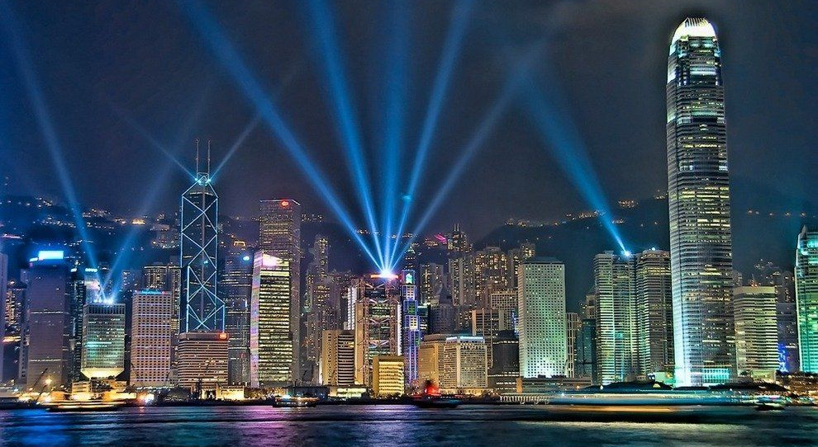

ที่พัก โรงแรม PANDA HOTEL
วันที่ 10 สค | วัดแชกงหมิว – โรงงานจิวเวอรี่ – หยก - วัดเจ้าแม่กวนฮองฮำ - วัดกวนอู - วัดเจ้าแม่กวนอิม รัพลีสเบย์ (สนามบินเช็กแล็บก๊อก) - กรุงเทพฯ (สุวรรณภูมิ) (B/L/-)

เช้า บริการอาหารเช้าแบบดิ่มซำ

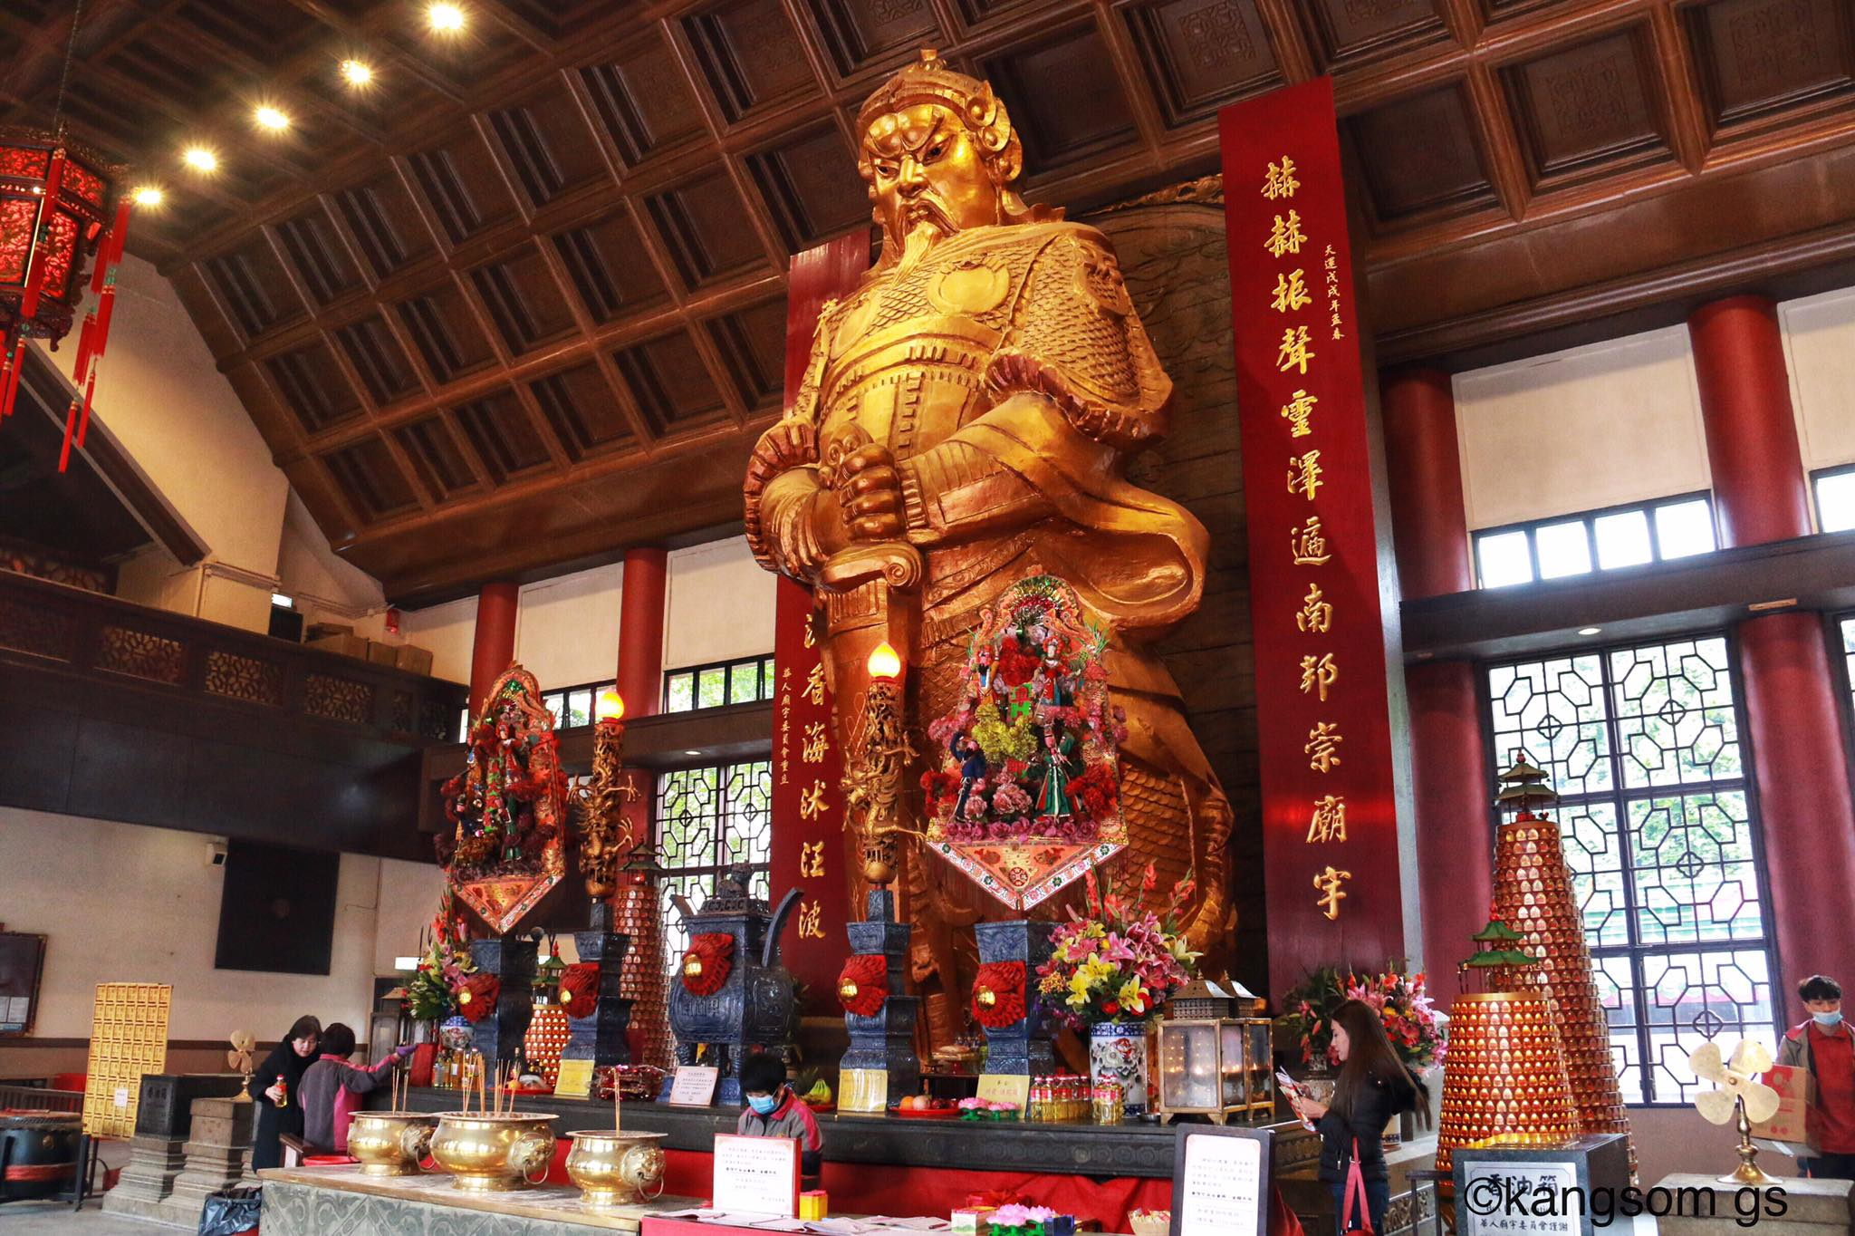
บ่าย นำท่านเดินทางสู่ วัดแชกงหมิว หรือ วัดกังหันลม (Che Kung Temple) เป็นวัดหนึ่งที่ประชาชนชาวจีนให้ความเลื่อมใสศรัทธามาเนิ่นนาน สร้างขึ้นเพื่อระลึกถึงตำนานแห่งนักรบราชวงศ์ซ่ง ในสมัยที่ประเทศจีนยังไม่ได้รวมประเทศเป็นปึกแผ่นเฉกเช่นปัจจุบันนี้ แต่ละแคว้น ต่างปกครองกันเองและมีการต่อสู้เพื่อช่วงชิงอาณาจักรน้อยใหญ่ ตำนาน แชกงหมิว ศาลของท่านแชกง ซึ่งมีประวัติเล่าต่อกันมาว่า ขณะนั้นเองยังมีนักรบเอกชื่อ "แช กง" เป็นแม่ทัพปราบศึก ทุกแคว้นเขตแดนแผ่นดินใหญ่ต่างก็ยำเกรงต่อกำลังพลที่กล้าหาญในกองทัพของท่าน ยามที่ออกรบเพื่อต้านข้าศึกศัตรูทุกทิศทาง ทุกๆครั้ง ท่านใช้สัญลักษณ์รูปกังหัน 4 ใบพัดติดไว้ด้านหน้ารถศึกนำขบวนในกองทัพ เหล่าทหารกล้า มีความเชื่อว่าเมื่อพกพาสัญลักษณ์รูปกังหันนี้ไป ณ ที่ใดๆ กังหันนี้จะช่วยเสริมสิริมงคล นำพาแต่ความโชคดี มีอำนาจเข้มแข็ง เสริมกำลังใจให้แก่กองทัพของท่าน ชื่อเสียงในการนำทัพสู้ศึกของท่านจึงเป็นตำนานมาจนทุกวันนี้ เมื่อ 300 กว่าปีที่แล้วเดิมทีวัดนี้เป็นวัดเล็กๆ เป็นวัดที่เก่าแก่และอนุรักษ์โบราณสถานซึ่งอยู่ทางด้านหลังของเรือนใหม่ วัดเรือนใหม่สร้างเสร็จในปี 1993 บนเนื้อที่ 50,000 ตารางฟุต ด้านในมีรูปปั้นสูงใหญ่ของท่านแชกงซึ่งเป็นเทพประจำวัดแห่งนี้ ซึ่งทางด้านข้างมีอาวุธรบของทหารแบบโบราณ และมีกังหันอยู่หลายตัว มีกลองด้านละตัว ประชาชนที่เข้าวัดแชกงจะต้องหมุนกังหัน หรือที่เรียกว่า "กังหันนำโชค" เพื่อหมุนแต่สิ่งดีๆ เข้ามาในชีวิต และก่อนที่ท่านจะออกจากวัดจะต้องตีกลองให้เสียงดังสนั่นเพื่อความเป็นสิริมงคล
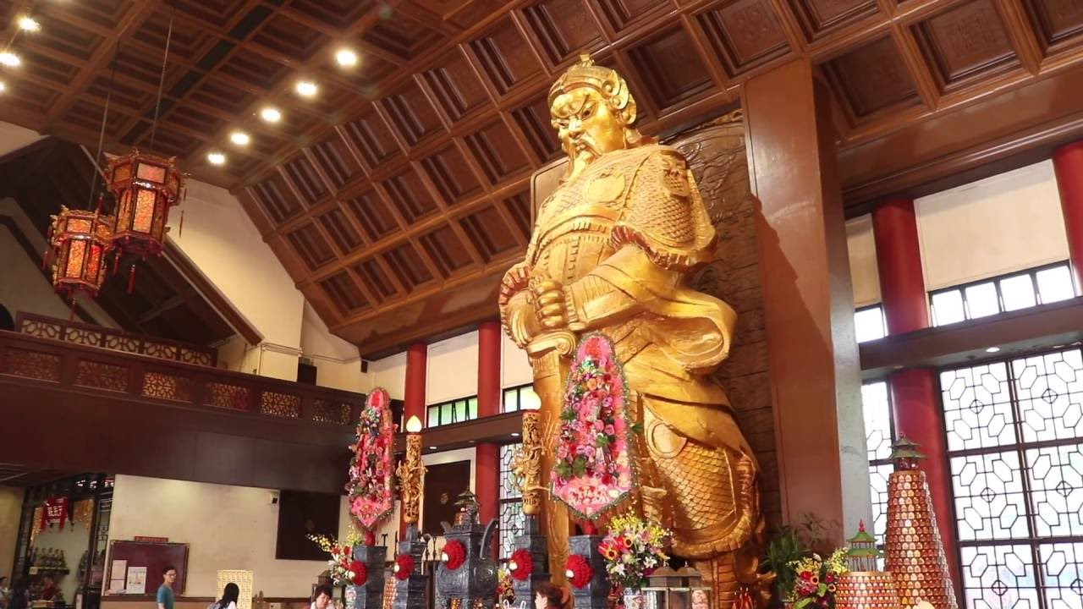

วัดเจ้าแม่กวนอิมฮ่องฮำ (Hung Hom Kwun Yum Temple) เป็นวัดเก่าแก่ที่ชาวฮ่องกงนับถือมาก เวลาอธิษฐานให้ขอพรแค่ 1 อย่าง พร้อมกับระบุวันเวลาในการขอพรด้วย ไม่อย่างนั้นขอได้ แต่จะสัมฤทธิ์ผลเมื่อไหร่จะไม่มีกำหนดแน่ชัดตรงกลางจะมีเจ้าแม่กวนอินทรงประดิษฐานอยู่บนเก้าอี้ เจ้าแม่กวนอิมปางนี้มีชื่อเสียงทางด้านการให้กู้เงิน

วิธีการ : (ความเชื่อส่วนบุคคล)
เราก็จุดธูปอธิฐานขอพร และขอกู้เงินจากท่านได้เลยจะเอาเท่าไรก็ว่าไป บางครั้งจะมีเจ้าหน้าที่แจกซองเงินให้แต่ถ้าไม่มีเราก็เตรียมไปเอง แล้วนำไปวนเหนือกระถางธูป 3 รอบ 9 รอบ ก็แล้วแต่กำลังความตั้งใจ จากนั้นก็เก็บซองอังเปา นั้นไว้ เปรียบเสมือนว่าเราได้กู้เงินมาจากองค์เจ้าแม่แล้ว เมื่อไรที่สัมเสร็จผลตามที่อธิฐาน ก็ค่อยกลับไปทำบุญใช้ท่าน
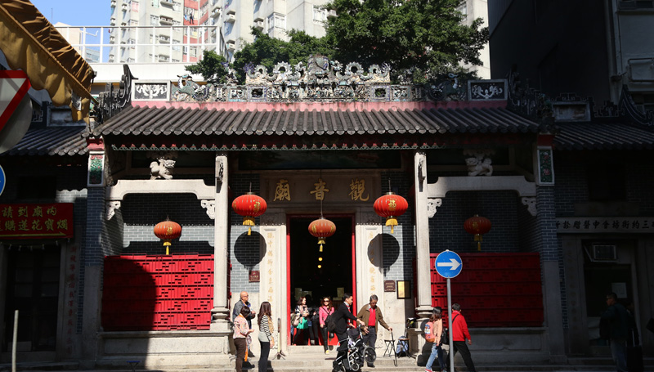
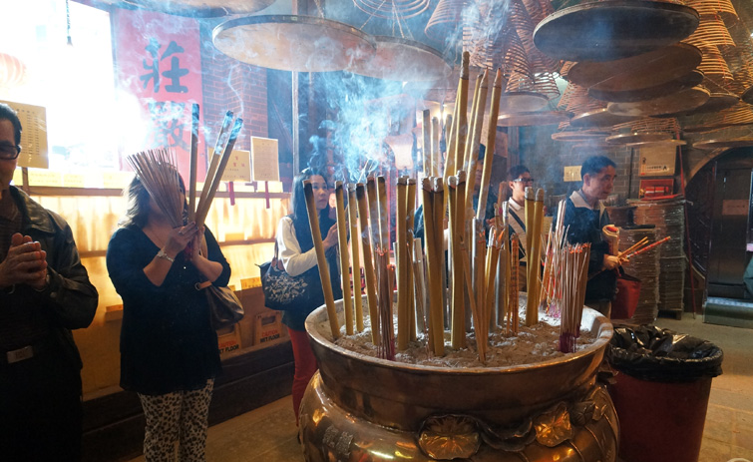

วัดกวนอู คนที่นิยมมากราบไหว้วัดนี้ส่วนใหญ่จะเป็นตำรวจกับผู้ที่ทำธุรกิจสีเทา ขอพรกับเทพเจ้ากวนอูในเรื่องธุรกิจและบริวาร ใครทำธุรกิจก็จะขอให้ฝ่าฟันอุปสรรคไปได้

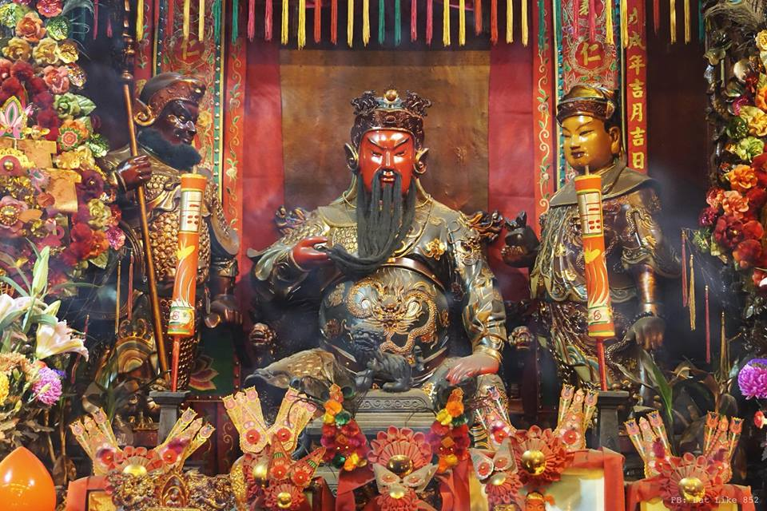

นำท่านเดินทางสู่ โรงงานเครื่องประดับ (Jewelry Factory) เพื่อ เลือกซื้อ เครื่องประดับที่สวยงาม ไม่เหมือนใคร เป็นของฝากไปให้คนที่ท่านรัก หรือเลือกซื้อเป็นสำหรับเสริมดวงชะตาของตัวท่านเอง ซึ่งมีลักษณะสวยงาม โดดเด่น เป็นรูปกังหันลมที่มีชื่อเสียงและเป็นที่นิยมกันทั่วโลก ที่ถือกำเนิดขึ้นที่นี่และเพราะห้าง City Gate Outlet อยู่ใกล้กับสนามบินมาก นั่งรถบัสประมาณ 15 นาทีก็ถึง ทำให้ที่นี่เป็นแหล่งช้อปปิ้งที่นักท่องเที่ยวหลายคนนิยมมาแวะช่วงขากลับ

นำท่านชมโรงงานจิวเวอรี่ ที่มีชื่อเสียงของฮ่องกง รวมถึงร้านหยก ให้ท่านเลือกซื้อฝากคนที่บ้านำท่านเดินทางสู่ ร้านหยก (Chinese Jade Shop) ศูนย์รวมสินค้าพื้นเมืองที่มีชื่อเสียง คุณภาพดีของเมือง ท่านสามารถเลือกซื้อเพื่อเป็นของฝากได้ที่นี่

เที่ยง บริการอาหารกลางวัน ณ ภัตตาคาร

วัดเจ้าแม่กวนอิม ตั้งอยู่บริเวณริมหาดรีพัลส์ เบย์ (Repulse Bay) คนฮ่องกงเชื่อกันว่ามีความศักดิ์สิทธิ์มาก ไม่ว่าจะขอพรสิ่งใดก็จะสมความปรารถนาทั้งสิ้น ซึ่งนอกจากเจ้าแม่กวนอิมแล้วบริเวณนี้ก็จะมีเจ้าแม่ทับทิม, พระสังกัจจายน์, เทพเจ้าไฉ่ซิงเอี้ย ฯลฯ ให้ได้กราบไหว้กันอีกด้วย วันนี้เราจึงขอแนะนำ 8 สิ่งที่ต้องทำเมื่อไปถึงวัดเจ้าแม่กวนอิม ณ หาดรีพัลส์ เบย์ เกาะฮ่องกง

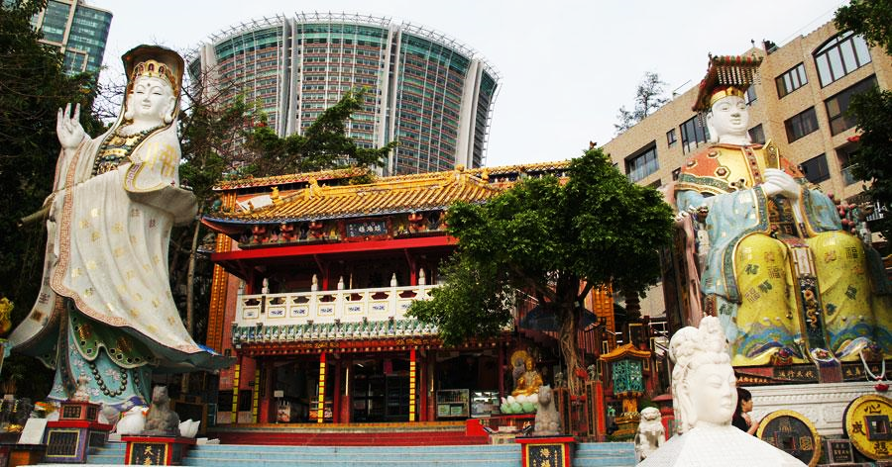

ได้เวลาอันสมควรนำท่านเดินทางสู่ ท่าอากาศยานนานาชาติ เช็กแล็บก๊อก ประเทศฮ่องกง

21.35 ออกเดินทางสู่ ท่าอากาศยานนานาชาติ สุวรรณภูมิ กรุงเทพฯ ประเทศไทย โดยสายการบิน CATHAY PACIFIC เที่ยวบินที่ CX617 ** บริการอาหาร และ เครื่องดื่มบนเครื่องบิน **

23.30 เดินทางถึง ท่าอากาศยานนานาชาติ สุวรรณภูมิ กรุงเทพฯ ประเทศไทย โดยสวัสดิภาพและความประทับใจ

กำหนดการเดินทาง | รายละเอียดไฟล์ทบิน | ผู้ใหญ่ พัก2-3 ท่าน | พักเดี่ยวจ่ายเพิ่ม
08-10 ส.ค. 62 | CX700 08.15-12.10  CX617 21.35-23.30 | 20,000 | 4,000
อัตราค่าบริการ

ราคาเช็ก ณ วันที่ 06 มิถุนายน 2562

** อัตราค่าบริการข้างตน ยังไม่รวมค่าทิปคนขับรถ หัวหน้าทัวร์ และ มัคคุเทศก์ท้องถิ่น ตามธรรมเนียม ท่านละ 200 HKD / ทริป / ต่อลูกค้า ผู้เดินทาง 1 ท่าน รวมไปถึงเด็ก และ ผู้ใหญ่ ยกเว้นเฉพาะ เด็กอายุไม่ถึง 2 ปี ณ วันเดินทางกลับ ทั้งนี้ท่านสามารถให้มากกว่านี้ได้ ตามความเหมาะสมและความพึงพอใจของท่าน **

** ราคาเด็กอายุต่ำกว่า 2 ปี (Infant) ราคาภาษีสนามบิน ท่านละ 5,900 บาท ** (ไม่มีที่นั่งบนเครื่องบิน)
** บริษัทขอสงวนสิทธิ์ อัตรานี้เฉพาะนักท่องเที่ยว ที่ถือหนังสือเดินทางไทยเท่านั้น กรณีถือหนังสือเดินทางต่างประเทศ ทางบริษัทขอสงวนสิทธิ์เรียกเก็บค่าธรรมเนียมเพิ่มจากราคาทัวร์ โดยเก็บแยกจากโปรแกรมทัวร์ 100 USD กรุณาติดต่อสอบถามเป็นกรณีพิเศษ **
**พาสปอร์ตของผู้เดินทาง ต้องมีอายุมากกว่า 6 เดือนขึ้นไป!!!**

หมายเหตุ : ตามนโยบายของรัฐบาลฮ่องกงร่วมกับการท่องเที่ยวแห่งฮ่องกงเพื่อโปรโมทสินค้าพื้นเมือง ในนามของร้านรัฐบาล คือ บัวหิมะ หยก จิวเวอรี่ ฯลฯ ซึ่งจำเป็นต้องระบุไว้ในโปรแกรมทัวร์ เพราะมีผลกับราคาทัวร์ ทางบริษัทฯ จึงอยากเรียนชี้แจงลูกค้าทุกท่านว่า ร้านรัฐบาลทุกร้านจำเป็นต้องรบกวนทุกท่านแวะชม ซื้อหรือไม่ซื้อขึ้นอยู่กับความพอใจของลูกค้าเป็นหลัก ไม่มีการบังคับใดๆ ทั้งสิ้น และถ้าหากลูกค้าไม่มีความประสงค์จะเข้าร้านทุกเมือง ทางบริษัทฯ ขอสงวนสิทธิ์ในการเรียกเก็บค่าใช้จ่ายที่เกิดขึ้นจากท่านเป็นจำนวนเงิน 500 เหรียญฮ่องกง / คน / ร้าน

** กรณีต้องการตัดกรุ๊ปส่วนตัว หรือ กรุ๊ปเหมา ที่สถานะผู้เดินทางเป็น เด็กนักเรียน นักศึกษา ครู ธุรกิจขายตรง ขายเครื่องสำอางค์ หมอ พยาบาล ชาวต่างชาติ หรือคณะที่ต้องการให้เพิ่มสถานที่ขอดูงาน กรุณาติดต่อเจ้าหน้าที่ เพื่อแจ้งรายละเอียด โดยละเอียด เพื่อเสนอราคาใหม่ทุกครั้ง ไม่สามารถอ้างอิงโปรแกรมจากในซีรี่ส์ได้ กรณีที่โปรแกรมมีการเปลี่ยนแปลง **

อัตราค่าบริการนี้ รวม
- ค่าตั๋วเครื่องบินไปและกลับพร้อมคณะ ตามรายการที่ระบุ ชั้นEconomy Classรวมถึงค่าภาษีสนามบินและค่าภาษีน้ำมันทุกแห่ง
ค่าธรรมเนียมการโหลดกระเป๋าสัมภาระลงใต้ท้องเครื่องบินใบใหญ่ ตามเงื่อนไขที่ทางบริษัท กับ สายการบิน CATHAY อนุญาตให้ผู้เดินทางทุกท่าน โหลดกระเป๋าลงใต้ท้องเครื่องบินได้ ท่านละไม่เกิน 20 กิโลกรัม เท่านั้น และ สัมภาระที่ถือขึ้นเครื่อง มีน้ำหนักไม่เกิน 7 กิโลกรัม เท่านั้น
- ค่ารถโค้ชปรับอากาศตลอดเส้นทางตามที่รายการระบุ
- ค่าโรงแรมที่พักตามรายการที่ระบุ หรือเทียบเท่า (พัก 2-3 ท่าน/ห้อง) ในกรณีมีงานเทรดแฟร์ การแข่งขันกีฬา หรือ กิจกรรมอื่นๆ ที่ทำให้โรงแรมตามกำหนดการณ์เต็ม ทางบริษัทขอสงวนสิทธิ์ในการปรับเปลี่ยนโรงแรมที่พัก ไปเป็นเมืองใกล้เคียงแทน โดยอ้างอิงตามคุณภาพและความเหมาะสม
- ค่าธรรมเนียมเข้าชมสถานที่ต่างๆ ตามรายการที่ระบุ (กรณีไม่รวมจะชี้แจงแต่ละสถานที่ในโปรแกรม)
- ค่าอาหาร ตามรายการที่ระบุ โดยทางบริษัทขอสงวนสิทธิ์ในการเปลี่ยนแปลงตามความเหมาะสม
- ค่าเบี้ยประกันอุบัติเหตุในการเดินทางท่องเที่ยว วงเงินประกันท่านละ 1,000,000 บาท (เงื่อนไขตามกรรมธรรม์)

อัตราค่าบริการนี้ ไม่รวม
- ค่าใช้จ่ายส่วนตัวของผู้เดินทาง อาทิ ค่าทำหนังสือเดินทาง ค่าโทรศัพท์ ค่าอาหาร เครื่องดื่ม ค่าซักรีด ค่ามินิบาร์ในห้องและค่าพาหนะต่างๆ ที่มิได้ระบุในรายการ
- ค่าธรรมเนียมในกรณีที่กระเป๋าสัมภาระที่มีน้ำหนักเกินกว่าที่สายการบินนั้นๆกำหนดหรือสัมภาระใหญ่เกินขนาดมาตรฐาน
- ค่าธรรมเนียมการจองที่นั่งบนเครื่องบินตามความต้องการเป็นกรณีพิเศษหากสามารถทำได้ ทั้งนี้ขึ้นอยู่กับสายการบิน และ รุ่นของเครื่องบินแต่ละไฟล์ทที่ใช้บิน ซึ่งอาจเปลี่ยนแปลงได้อยู่ที่สายการบินเป็นผู้กำหนด
- ค่าภาษีน้ำมัน ที่สายการบินเรียกเก็บเพิ่ม ภายหลังจากทางบริษัทฯได้ออกตั๋วเครื่องบินไปแล้ว
- ทิปคนขับรถ หัวหน้าทัวร์ และ มัคคุเทศก์ท้องถิ่น ตามธรรมเนียม ท่านละ 200 หยวน หรือ 1,000 บาท/ทริป/ต่อลูกค้า ผู้เดินทาง 1 ท่าน รวมไปถึงเด็ก และ ผู้ใหญ่ ยกเว้นเฉพาะ เด็กอายุไม่ถึง 2 ปี ณ วันเดินทางกลับ ทั้งนี้ท่านสามารถให้มากกว่านี้ได้ ตามความเหมาะสมและความพึงพอใจของท่าน
- ภาษีมูลค่าเพิ่ม 7% และภาษีหัก ณ ที่จ่าย 3% กรณีต้องการออกใบเสร็จรับเงินในนามบริษัท

เงื่อนไขการจอง และ การชำระเงิน
- กรุณาทำการจองล่วงหน้าอย่างน้อย 45 วัน ก่อนออกเดินทาง พร้อมชำระเงินมัดจำจำนวน 10,000 บาท และตัดที่นั่งการจองภายใน 2 วัน ตัวอย่างเช่น ท่านจองวันนี้ กรุณาชำระเงินใน2วันถัดไป ก่อนเวลา 16.00 น. เท่านั้น โดยระบบจะยกเลิกอัตโนมัติทันที หากยังไม่ได้รับยอดเงินตามเวลาที่กำหนด และหากท่านมีความประสงค์จะต้องเดินทางในพีเรียดเดิม ท่านจำเป็นต้องทำจองเข้ามาใหม่ นั่นหมายถึงว่า กรณีที่มีคิวรอ (Waiting List) ก็จะให้สิทธิ์ไปตามระบบ ตามลำดับ เนื่องจากทุกพีเรียด เรามีที่นั่งราคาพิเศษจำนวนจำกัด
- เมื่อท่านชำระเงินไม่ว่าจะทั้งหมดหรือบางส่วน ทางบริษัทฯถือว่าท่านได้ยอมรับเงื่อนไขและข้อตกลงต่างๆที่ได้ระบุไว้ทั้งหมดนี้แล้ว
- หากชำระเงินในแต่ละส่วนแล้ว โปรดส่งสำเนาเอกสาร หลักฐานการชำระเงิน พร้อมระบุชื่อผู้จอง โปรแกรมที่เดินทาง , พีเรียดวันที่เดินทาง , พนักงานขาย มาทางแฟกซ์ , อีเมล หรือ ไลน์ ที่ท่านสะดวก
- ส่งรายชื่อสำรองที่นั่ง ผู้เดินทางจำเป็นจะต้องส่งสำเนาหนังสือเดินทาง หน้าแรกที่มีรูปถ่าย และ ข้อมูลผู้เดินทางครบถ้วนชัดเจน พาสปอร์ตจะต้องมีอายุคงเหลืออย่างน้อย 6 เดือน ณ วันเดินทางกลับถึงประเทศไทย และจะต้องมีหน้าว่างอย่างน้อย 2 หน้า โดยลงลายมือชื่อพร้อมยืนยันว่าต้องการเดินทางท่องเที่ยวโปรแกรมใด , พีเรียดวันเดินทาง , ในคณะของท่านมีใครบ้าง ,ระบุชื่อคู่พักของท่าน(ในกรณีที่ท่านเดินทางมากกว่า 2 ท่าน), เบอร์โทรศัพท์ที่สะดวกให้ติดต่อ กรณีที่ท่านไม่ส่งสำเนาหนังสือเดินทาง หน้าแรกที่มีรูปถ่าย และ ข้อมูลผู้เดินทาง ครบถ้วนชัดเจนมาให้ทางบริษัทฯ ไม่ว่ากรณีใดๆ ทางบริษัทขอสงวนสิทธิ์ไม่รับผิดชอบต่อค่าเสียหายอันเกิดจากความผิดพลาดจากการสะกดชื่อ - นามสกุล และ อื่นๆ เพื่อใช้ในการจองตั๋วเครื่องบินหรือ บัตรเข้าชมสถานที่ต่างๆ ใดๆ ทั้งสิ้น

เงื่อนไขการยกเลิก และ เปลี่ยนแปลงการเดินทาง
- ยกเลิกการเดินทาง ไม่น้อยกว่า 30 วัน ก่อนวันเดินทาง คืนเงินค่าบริการร้อยละ 100 ของค่าบริการที่ชำระแล้ว
** ยกเว้น พีเรียดที่มีวันหยุดนักขัตฤกษ์ ต้องยกเลิกเดินทางไม่น้อยกว่า 45 วัน ก่อนเดินทาง **
- ยกเลิกการเดินทาง 15-29 วัน ก่อนวันเดินทาง คืนค่าบริการร้อยละ 50 ของค่าบริการที่ชำระแล้ว
- ยกเลิกการเดินทาง 15 วัน ก่อนวันเดินทาง ทางบริษัทขอสงวนสิทธิ์ไม่คืนเงินค่าบริการที่ชำระมาแล้วทั้งหมดทั้งนี้ ทางบริษัทจะหักค่าใช้จ่ายที่ได้จ่ายจริงจากค่าบริการที่ชำระแล้วเนื่องในการเตรียมการจัดการนำเที่ยวให้แก่นักท่องเที่ยว เช่น การสำรองที่นั่งตั๋วเครื่องบิน การจองที่พัก ฯลฯ
- ทางบริษัทขอสงวนสิทธิ์ไม่รับผิดชอบ และ คืนค่าทัวร์ส่วนใดส่วนหนึ่งให้ท่านได้ไม่ว่ากรณีใดๆทั้งสิ้น เช่น สถานทูตปฏิเสธวีซ่า ด่านตรวจคนเข้าเมือง ฯลฯ
- กรณีต้องการเปลี่ยนแปลงผู้เดินทาง (เปลี่ยนชื่อ) จะต้องแจ้งให้ทางบริษัททราบล่วงหน้า อย่างน้อย 20 วัน ก่อนออนออกเดินทาง กรณีแจ้งหลังจากเจ้าหน้าที่ออกเอกสารเรียบร้อยแล้ว ไม่ว่าส่วนใดส่วนหนึ่ง ทางบริษัทขอสงวนสิทธิ์ในการเรียกเก็บค่าใช้จ่ายที่เกิดขึ้นจริงทั้งหมด ทั้งนี้ขึ้นอยู่กับช่วงพีเรียดวันที่เดินทาง และกระบวนการของแต่ละคณะ เป็นสำคัญด้วย กรุณาสอบถามกับเจ้าหน้าที่เป็นกรณีพิเศษ
- กรณีต้องการเปลี่ยนแปลงพีเรียดวันเดินทาง (เลื่อนวันเดินทาง) ทางบริษัทขอสงวนสิทธิ์ในการหักค่าใช้จ่ายการดำเนินการต่างๆ ที่เกิดขึ้นจริงสำหรับการดำเนินการจองครั้งแรก ตามจำนวนครั้งที่เปลี่ยนแปลง ไม่ว่ากรณีใดๆทั้งสิ้น
- กรณีในราคาทัวร์พิเศษ(Promotion) หากทำการจองและชำระเงินมาแล้ว ทางบริษัทขอสงวนสิทธิ์ในการยกเลิก และไม่คืนค่าใช้จ่ายทั้งหมด
- เงื่อนไขการยกเลิกการจอง เนื่องจากตั๋วเครื่องบิน เป็นตั๋วเครื่องบินชนิดราคาพิเศษ (กรุ๊ป) ราคาตั๋วเครื่องบินโปรโมชั่น เมื่อจองทัวร์ชำระเงินค่าจองค่าทัวร์แล้ว ไม่สามารถยกเลิก เลื่อน ขอคืนเงิน ได้ทุกกรณี
- กรณียกเลิกการเดินทาง และทางบริษัทได้ดำเนินการออกตั๋วเครื่องบินไปแล้ว (กรณีตั๋ว Refund ได้ หมายถึง เรียกเงินคืนได้บางส่วน) ผู้เดินทางจำเป็นจะต้องรอ Refund ตามระบบของสายการบินเท่านั้น
- กรณีที่ท่านต้องการยกเลิกการเดินทาง เนื่องจากเหตุการณ์ความไม่สงบทางการเมือง สายการบิน สภาพอากาศ ภัยธรรมชาติวาตภัย อัคคีภัย ทั้งๆ ที่สายการบิน หรือในส่วนของการบริการทางประเทศที่ท่านเดินทางท่องเที่ยว ยังคงให้บริการอยู่เป็นปกติ ทางบริษัทฯ ขอสงวนสิทธิ์ในการไม่คืนค่าทัวร์ทั้งหมด หรือบางส่วนให้กับท่าน
- บริษัทฯ จะไม่รับผิดชอบ และ ขอสงวนสิทธิ์ในการไม่คืนค่าทัวร์ทั้งหมด หรือบางส่วนให้กับท่านในกรณีดังนี้
- กรณีที่กองตรวจคนเข้าเมือง ห้ามผู้เดินทาง เดินทาง เนื่องจากมีสิ่งผิดกฎหมาย หรือสิ่งของห้ามนำเข้าประเทศเอกสารเดินทางไม่ถูกต้อง หรือความประพฤติส่อไปในทางเสื่อมเสียด้วยเหตุผลใดๆ ก็ตามที่ทางกองตรวจคนเข้าเมืองห้ามเดินทาง
- กรณีที่สถานทูตงดออกวีซ่า อันสืบเนื่องมาจากตัวผู้โดยสารเอง
- กรณีที่กองตรวจคนเข้าเมืองของประเทศไทยงดออกเอกสารเข้าเมือง ให้กับชาวต่างชาติ หรือ คนต่างด้าวที่พำนักอยู่ในประเทศไทย

เงื่อนไขสำคัญอื่นๆที่ท่านควรทราบก่อนการเดินทาง
- คณะเดินทางจำเป็นต้องมีขึ้นต่ำ 15 ท่าน หากต่ำกว่ากำหนด คณะจะไม่สามารถเดินทางได้ หากผู้เดินทางทุกท่านยินดีที่จะชำระค่าบริการเพิ่มเพื่อให้คณะเดินทางได้ ทางบริษัทยินดีที่จะประสานงาน เพื่อให้ทุกท่านเดินทางตามความประสงค์ต่อไป ทางบริษัทขอสงวนสิทธิ์ในการงดออกเดินทาง หรือ เลื่อนการเดินทางไปในพีเรียดวันอื่นต่อไป โดยทางบริษัทฯ จะแจ้งให้ท่านทราบล่วงหน้าเพื่อวางแผนการเดินทางใหม่อีกครั้ง ทั้งนี้ กรุณาอย่าเพิ่งคอนเฟิร์มลางาน
- ในกรณีที่ ต้องทำ วีซ่าข้ามด่านจีนจะมีค่าใช้จ่ายอยู่ที่ประมาณ 2,500 บาท แบบ Double (ปกติใช้วีซ่ากรุ๊ป)
- บริษัทขอสงวนสิทธิ์ รายการทัวร์สามารถเปลี่ยนแปลงได้ตามความเหมาะสม เนื่องจากสภาวะอากาศ , การเมือง , สายการบิน เป็นต้น โดยมิต้องแจ้งให้ทราบล่วงหน้า การบริการของรถบัสนำเที่ยวฮ่องกง ตามกฎหมายของประเทศฮ่องกง สามารถให้บริการวันละ 10 ชั่วโมง มิอาจเพิ่มเวลาได้ โดยมัคคุเทศก์และคนขับจะเป็นผู้บริหารเวลาตามความเหมาะสม ทั้งนี้ขึ้นอยู่กับสภาพการจราจรในวันเดินทางนั้นๆ เป็นหลัก จึงขอสงวนสิทธิ์ในการปรับเปลี่ยนเวลาท่องเที่ยวตามสถานที่ในโปรแกรมการเดินทาง
- หนังสือเดินทาง หรือ พาสปอร์ต ผู้เดินทางทุกท่าน จะต้องมีอายุคงเหลืออย่างน้อย 6 เดือน ณ วันเดินทางกลับถึงประเทศไทย และจะต้องมีหน้าว่างอย่างน้อย 2 หน้า สำหรับประทับตราที่ด่านตรวจคนออก และ เข้าเมือง
- เนื่องจากการท่องเที่ยวในครั้งนี้ เป็นการชำระแบบเหมาจ่ายขาดกับบริษัทตัวแทนในต่างประเทศ ทางบริษัทจึงขอสงวนสิทธิ์ ท่านไม่สามารถขอรับเงินคืนได้ในบริการบางส่วนที่ท่านไม่ต้องการได้รับบริการ
- กรณีที่ท่านถูกปฎิเสธการเดินทางเข้าเมือง ทางบริษัทขอสงวนสิทธิ์ไม่รับผิดชอบค่าใช้จ่ายที่จะเกิดขึ้น และ จะไม่สามารถคืนเงินค่าทัวร์ที่ท่านชำระเรียบร้อยแล้ว
- หากวันเดินทาง เจ้าหน้าที่สายการบิน หรือ ด่านตรวจคนออก และ เข้าเมือง ตรวจพบ หนังสือเดินทาง หรือ พาสปอร์ตของท่านชำรุด เช่น เปียกน้ำ ขาดไปหน้าใดหน้าหนึ่ง มีหน้าใดหน้าหนึ่งหายไป มีกระดาษหน้าใดหน้าหนึ่งหลุดออกมา มีรอยแยกระหว่างสันของเล่มหนังสือเดินทาง เป็นต้น ไม่ว่ากรณีใดๆทั้งสิ้น ทางสายการบิน หรือ เจ้าหน้าที่ด่านตรวจคนออก และ เข้าเมือง มีสิทธิ์ไม่อนุญาตให้ท่านเดินทางต่อไปได้ ดังนั้นกรุณาตรวจสอบสภาพหนังสือเดินทางของท่านให้เรียบร้อยก่อนออกเดินทาง กรณีชำรุด กรุณาติดต่อกรมการกงสุล กระทรวงการต่างประเทศเพื่อทำหนังสือเดินทางฉบับใหม่ โดยใช้ฉบับเก่าไปอ้างอิง และ ยืนยันด้วย พร้อมกับแจ้งมาที่บริษัทเร็วที่สุด เพื่อยืนยันการเปลี่ยนแปลงข้อมูลหนังสือเดินทาง หากท่านได้ส่งเอกสารมาที่บริษัทเรียบร้อยแล้ว กรณีที่ยังไม่ออกตั๋วเครื่องบิน จะสามารถเปลี่ยนแปลงได้ไม่มีค่าใช้จ่าย แต่หากออกตั๋วเครื่องบินเรียบร้อยแล้ว ทางบริษัทขอสงวนสิทธิ์ในการเรียกเก็บค่าใช้จ่ายที่เกิดขึ้นจริงทั้งหมด ซึ่งโดยส่วนใหญ่ตั๋วเครื่องบินแบบกรุ๊ปจะออกก่อนออกเดินทางประมาณ 14-20 วัน ก่อนออกเดินทาง ทั้งนี้ขึ้นอยู่กับกระบวนการและขั้นตอนของแต่ละกรุ๊ปเป็นสำคัญ
- ข้อมูลเพิ่มเติม เรื่องตั๋วเครื่องบิน ในการเดินทางเป็นหมู่คณะ ผู้โดยสารจะต้องเดินทางไป - กลับพร้อมกัน หากต้องการเลื่อนวันเดินทางกลับ ท่านจะต้องชำระค่าใช้จ่ายส่วนต่างที่สายการบิน และบริษัททัวร์เรียกเก็บ
- เกี่ยวกับการจัดที่นั่งบนเครื่องบิน จะเป็นไปตามที่สายการบินกำหนด ซึ่งทางบริษัทฯ ไม่สามารถเข้าไปแทรกแซงได้ แต่ทั้งนี้และทั้งนั้น ทางบริษัทจะพยายามให้ท่านที่มาด้วยกัน ได้นั่งด้วยกัน อย่างที่ดีสุด
- ข้อมูลเพิ่มเติม เรื่องโรงแรมที่พัก เนื่องจากการวางแปลนแบบห้องพักของแต่ละโรงแรมแตกต่างกัน จึงอาจทำให้ห้องพักแบบห้องเดี่ยว (Single) และห้องคู่ (Twin / Double) และ ห้องพักแบบ 3 ท่าน / 3 เตียง (Triple Room) ห้องพักอาจจะไม่ติดกัน หรือ อาจอยู่คนละชั้น คนละอาคารกัน ซึ่งขึ้นอยู่กับระบบการจัดการของโรงแรม
- โปรแกรมการเดินทางอาจมีการปรับเปลี่ยน หรือ เปลี่ยนแปลงได้ตามความเหมาะสม เนื่องจากความล่าช้าของสายการบิน โรงแรม ที่พัก การจราจร เหตุการณ์ทางการเมือง การนัดหยุดงาน การก่อจลาจล อุบัติเหตุ สภาพอากาศ ภัยธรรมชาติ วาตภัย อัคคีภัย หรือไม่ว่าจะด้วยสาเหตุใดๆ ก็ตาม (ซึ่งเป็นเหตุการณ์ที่นอกเหนือการควบคุมจากทางบริษัท) โดยทางบริษัทจะคำนึงถึงความปลอดภัยของลูกค้าเป็นสำคัญ
- หากในวันเดินทาง สถานที่ท่องเที่ยวใดที่ไม่สามารถเข้าชมได้ ไม่ว่าด้วยสาเหตุใดก็ตาม ทางบริษัทขอสงวนสิทธิ์ในการไม่คืนค่าใช้จ่าย เนื่องจากทางบริษัทได้ทำการจองและถูกเก็บค่าใช้จ่ายแบบเหมาจ่ายไปล่วงหน้าทั้งหมดแล้ว
- ขอสงวนสิทธิ์การเก็บค่าน้ำมันและภาษีสนามบินทุกแห่งเพิ่ม หากสายการบินมีการปรับขึ้นก่อนวันเดินทาง
- บริษัทฯ ขอสงวนสิทธิ์ในการเปลี่ยนเที่ยวบิน โดยมิต้องแจ้งให้ทราบล่วงหน้าอันเนื่องจากสาเหตุต่างๆ
- บริษัทฯ จะไม่รับผิดชอบใดๆ ทั้งสิ้น หากเกิดกรณีความล่าช้าจากสายการบิน , การยกเลิกบิน , การประท้วง , การนัดหยุดงาน , การก่อการจลาจล , ภัยธรรมชาติ , การนำสิ่งของผิดกฎหมาย ซึ่งอยู่นอกเหนือความรับผิดชอบของบริษัทฯ
- บริษัทฯ จะไม่รับผิดชอบใดๆ ทั้งสิ้น หากเกิดสิ่งของสูญหาย อันเนื่องเกิดจากความประมาทของท่าน , เกิดจากการโจรกรรม และ อุบัติเหตุจากความประมาทของนักท่องเที่ยวเอง
- เมื่อท่านตกลงชำระเงินมัดจำหรือค่าทัวร์ทั้งหมดกับทางบริษัทฯ แล้ว ทางบริษัทฯ จะถือว่าท่านได้ยอมรับเงื่อนไขข้อตกลงต่างๆ ทั้งหมด
- รายการนี้เป็นเพียงข้อเสนอที่ต้องได้รับการยืนยันจากบริษัทฯอีกครั้งหนึ่ง หลังจากได้สำรองโรงแรมที่พักในต่างประเทศเรียบร้อยแล้ว โดยโรงแรมจัดในระดับใกล้เคียงกัน ซึ่งอาจจะปรับเปลี่ยนตามที่ระบุในโปรแกรม
- กรณีผู้เดินทางต้องการความช่วยเหลือเป็นพิเศษ อาทิเช่น ใช้วีลแชร์ กรุณาแจ้งบริษัทฯ อย่างน้อย 7 วันก่อนการเดินทาง หรือตั้งแต่ที่ท่านเริ่มจองทัวร์ มิฉะนั้นบริษัทฯไม่สามารถจัดการได้ล่วงหน้าได้
- มัคคุเทศก์ พนักงานและตัวแทนของผู้จัด ไม่มีสิทธิในการให้คำสัญญาใดๆ ทั้งสิ้นแทนผู้จัด นอกจากมีเอกสารลงนามโดยผู้มีอำนาจของผู้จัดกำกับเท่านั้น
- กรณีต้องการพักแบบ 3 ท่าน ต่อห้องหรือห้องแบบ 3 เตียง Triple โรงแรมมีห้อง Triple ไม่เพียงพอ ขอสงวนสิทธิในการจัดห้องให้เป็นแบบ แยก 2 ห้อง คือ 1 ห้องพักคู่ และ 1 ห้องพักเดี่ยว อาจไม่มีค่าใช้จ่ายเพิ่ม หรือ หากมีทางบริษัทขอสงวนสิทธิ์ในการเรียกเก็บตามจริงทั้งหมด
- บริการน้ำดื่มท่านวันละ 1 ขวด ต่อคนต่อวัน โดยเริ่มแจกในวันที่ 2 ของการเดินทาง ถึงวันสุดท้าย ของการเดินทาง ยกเว้นวันอิสระจะไม่มีน้ำดื่มแจก
** เมื่อท่านชำระเงินค่าทัวร์ให้กับทางบริษัทฯแล้ว ไม่ว่าส่วนใดส่วนหนึ่งก็ตาม ทางบริษัทฯ จะถือว่าท่านได้ยอมรับเงื่อนไขข้อตกลงทั้งหมดนี้แล้ว **
** ขอขอบพระคุณทุกท่าน ที่มอบความไว้วางใจ ให้เราบริการ **

